电子科技大学
计算机科学与工程学院

标 准 实 验 报 告

（实验）课程名称 C++语言程序设计

电子科技大学教务处制表

电 子 科 技 大 学
实 验 报 告
学生姓名： 曾俊凯 | 学 号：2023080908022
实验室名称：计算机学院实验中心
二、实验项目名称： ADAS Executor组件
三、实验目的：
一辆车在二维坐标平面上行驶，车的位置始终为整数表示的坐标点，朝向有4种。
车的控制系统通过以字母表示的指令控制汽车。

四、实验内容：
设计一个C++程序，模拟自动驾驶车辆的执行器Executor组件功能。
Executor组件提供初始化接口，负责将车初始化在指定位置，输入数据为: (x, y, heading)，其中：
x,y对应地点位置（均为int32类型）
heading对应四个方向（N、S、E、W）
Executor组件可以执行如下的移动指令：
M: 前进，1次移动1格
Executor组件可以执行如下的转向指令：
L: 左转90度，位置不变
R: 右转90度，位置不变
Executor组件提供获取车当前的坐标位置和朝向接口，如果Executor未被初始化位置，则接口默认返回(0,0,N)。
X轴移动的方向为EW方向，Y轴移动的方向为NS方向。

五、实验器材（设备、元器件）：
实验室电脑

六、实验步骤及操作
定义类和接口，以实现M，L，R三条指令。
1、类的定义
Point类：用来储存车的坐标位置，包含两个成员变量x，y；
Diretion类：用来储存车的朝向，包含两个成员变量int Head，char heading。
Pose类：包含一个point类的对象和一个Direction类的对象。
Executor类：包含一个Pose类的对象和一个<string,void(Exceutor::*)()>的表来存储相关指令
2、接口设计
1）Executor类：
Executor类中包含三个原子指令的函数：Move(); TurnLeft(); TurnRight();
这三个函数通过调用Pose中的对应函数实现，实现了Executor类与Pose类和Direction类的解耦。Executor类中还包含了个指令对应的函数，这些函数均通过以上三个原子指令函数实现，其函数指针存储在表中以便调用。
2）Point类：
Point类重载了“+”，使其可以与其它Point类的对象相加。同时Pose类中包含一数组：
Point points[4] = { {0,1},{1,0},{0,-1},{-1,0} }，将其中元素与Pose中的point相加实现个方向的移动。其中数组下标为direction.Head。
void Pose::Move()
{
this->point = this->point + points[direction.GetHead()];
}
Direction类中也包含一数组：char direction[4] = {'N','E','S','W'}; 同来实现转向功能。
void Direction::TurnLeft()
{
Head = (Head + 3) % 4;
heading = direction[Head];
}
Pose中的转向函数直接调用direction的转向函数。
八、实验数据及结果分析：
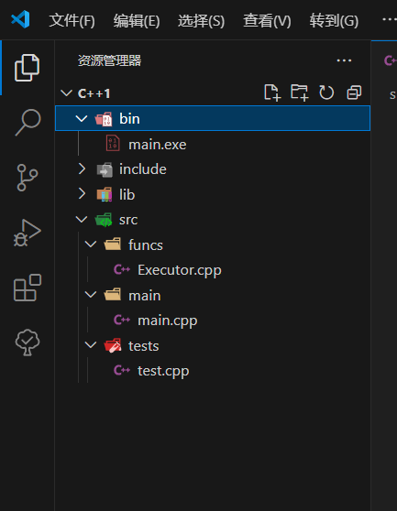
Executor类的各指令经gtest的单元测试结果（因为cmake某些不可抗力，静态库编译失败，因为没有找到合适的解决方法，故暂时借用vs2022代替解决）：
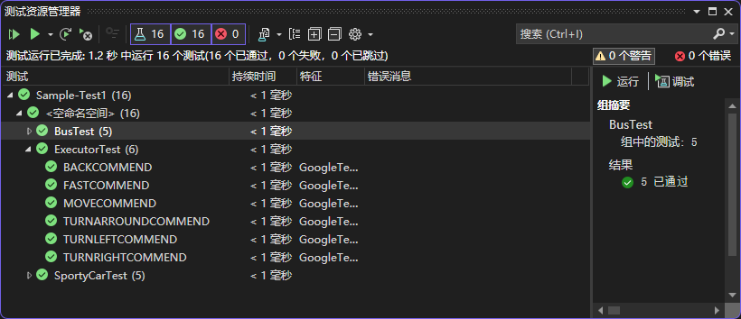
结果表明测试无误

九、实验结论：
可以实现M，L，R三条指令，实验成功
十、总结及心得体会：
顺利完成初始指令的设计，体会到在框架里完成一切比漫无目的解决更能把握住代码和项目本身
十一、对本实验过程及方法、手段的改进建议：
希望能更多添加利用stl的方法，如map等等
报告评分：
指导教师签字：

